Colegio Santa María de Maipú
Departamento de Religión y Filosofía
GUÍA 8 DE AUTO-APRENDIZAJE DE RELIGION
CUARTO BÁSICO
PRIMER TRIMESTRE

Nombre______________________________________ Curso 4°: ____ Fecha: ______________

Instrucciones:
- Completar los datos solicitados; Nombre, Curso y Fecha.
- Leer cuidadosamente el Objetivo de Aprendizaje, el contenido de la guía y revisa el link adjunto.
- Utiliza un tiempo prudente para la realización de esta guía
- En caso de dudas consultar al mail: religioncuartosmm@gmail.com
- El desarrollo de las guías de autoaprendizaje puedes imprimirlas y archivarlas en una carpeta por asignatura o solo guardarlas digitalmente y responderlas en tu cuaderno
- Objetivo de aprendizaje:
5.4 Descubrir que la misa es lugar de encuentro como comunidad

Unidad 5: Los cristianos amamos y servimos en comunidad
La misa o eucaristia es el lugar por exelencia de encuantro en comunidad como hermanos de Jesus e hijos de un mismo Padre: Dios.
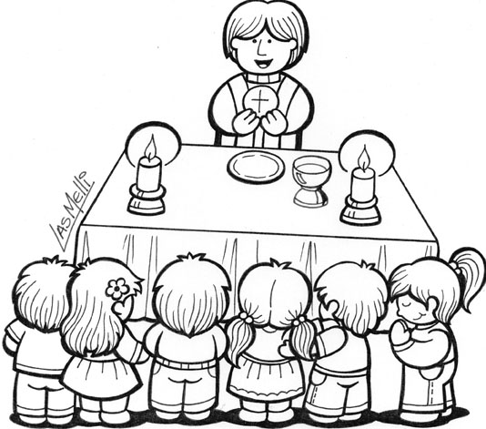
A partir de este video donde aparece tu profesora Carolina explicando los momentos de la misa, te invitamos a realizar en casa las siguientes actividades:

- Revisa las partes de la misa, recorta y pega en cuaderno:

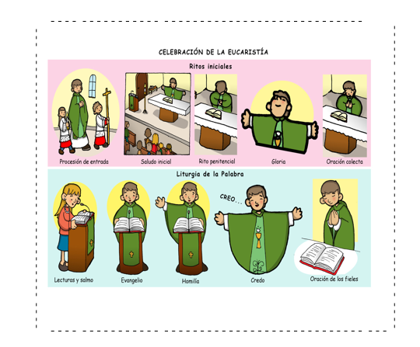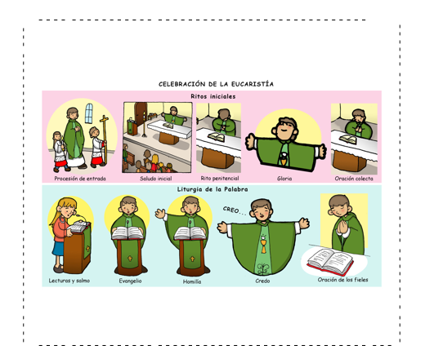
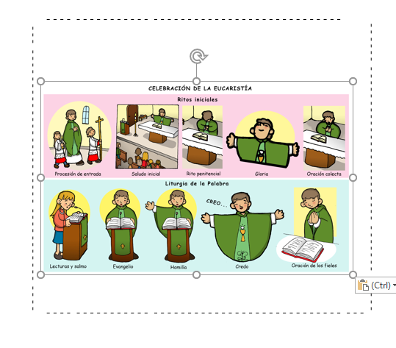

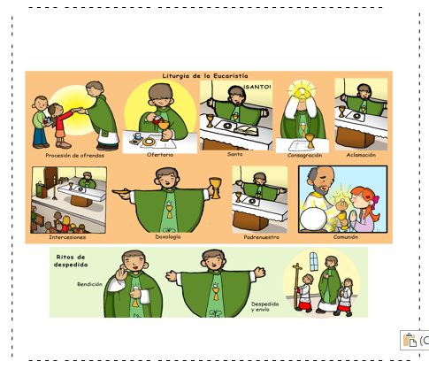

- Una vez visto las partes o momentos de la misa, pinta, completa a que momento corresponde de la misa y luego recorta y pega en tu cuaderno

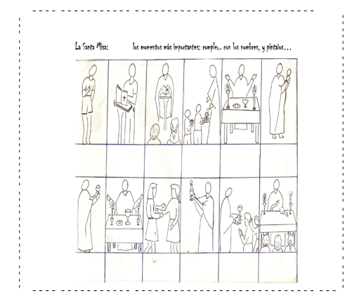

- La Comunión o Eucaristía es el momento mas importante en la misa porque es el encuentro con Jesús, pinta y pega en una hoja de block como Tarjeta de recuerdo, en tu cuaderno.
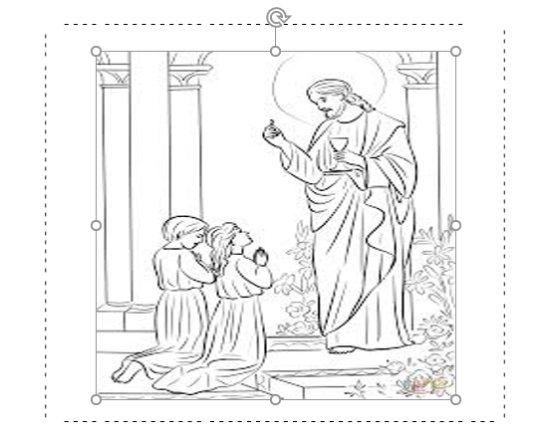
Esquema resumen de la clase
La Misa se divide en dos partes

Liturgia de la Palabra
Liturgia Eucaristía

Consagración del Pan y Vino
Lecturas Bíblicas

¡FRATERNA Y BENDECIDA SEMANA!

